**Họ và Tên: Nguyễn Thanh Thuận**

**Mssv: 21080071**

**Git:** [**CNM-2024-2025/Tuan4 at main · MrNguyen202/CNM-2024-2025**](https://github.com/MrNguyen202/CNM-2024-2025/tree/main/Tuan4)

**LAB 4**

1. **Tạo RDS**
2. Click “Create Database” 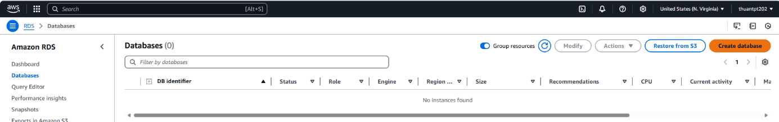
3. A screenshot of a computer

   AI-generated content may be incorrect.Chọn database và chọn free tier
4. A screenshot of a computer

   AI-generated content may be incorrect.Tạo thành công
5. A screenshot of a computer

   AI-generated content may be incorrect.Chỉnh user, password, bật public
6. A computer screen with text boxes and text boxes

   AI-generated content may be incorrect.Thêm rule cho Security Groups
7. Đăng nhập MySQL thông qua toolA screenshot of a computer

   AI-generated content may be incorrect.
8. Kết quả connectA screenshot of a computer

   AI-generated content may be incorrect.
9. **Tạo DynamoDB**
10. Tạo table và chọn kiểu dữ liệu khóa chínhA computer screen with a message box

    AI-generated content may be incorrect.
11. Kết quả tạo bảngA computer screen with a message box

    AI-generated content may be incorrect.
12. Tạo 1 Items trong tableA computer screen with a white background

    AI-generated content may be incorrect.
13. Kết quả create Item userName và password